**CentOS/RHEL 7 VMware Workstation 虚拟机安装部署**

提前准备：

1. VMware Workstation 12以上版本。
2. CentOS或RHEL 7 iso镜像文件，可从官网下载。
3. 真实机至少4GB内存、支持VT虚拟化、64位Windows系统、20G磁盘空间。

附带个人资源小站（有小工具）：http://47.101.170.107/download/

正式部署：

1. 准备好相关iso镜像文件（图中由上到下分别为DVD版和最小版）



1. 启动VMware Workstation 12 PRO虚拟机软件

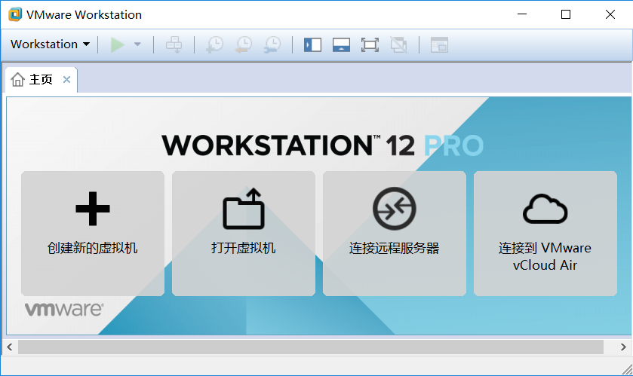

1. 创建新的虚拟机（可以从选项卡文件-新建虚拟机 或者 主页-“创建新的虚拟机”执行）

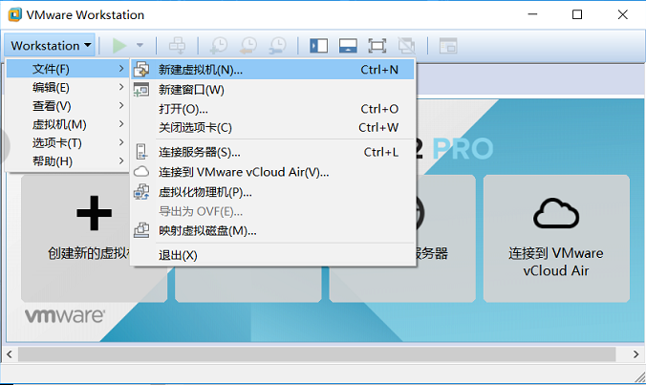

1. 打开新建虚拟机向导（可以使用典型配置或者自定义高级配置，以下使用典型配置）

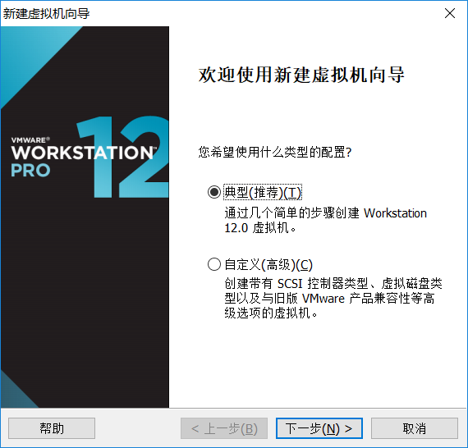

1. 下一步（可选稍后安装操作系统，也可直接选择光盘镜像文件，以下直接使用镜像）

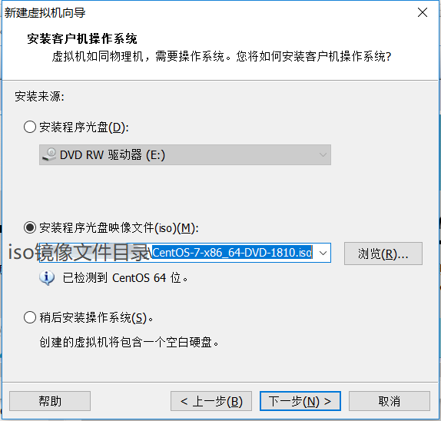

1. 命名虚拟机名称，以下命名为CentOS7，存放位置实例为D:\CentOS7

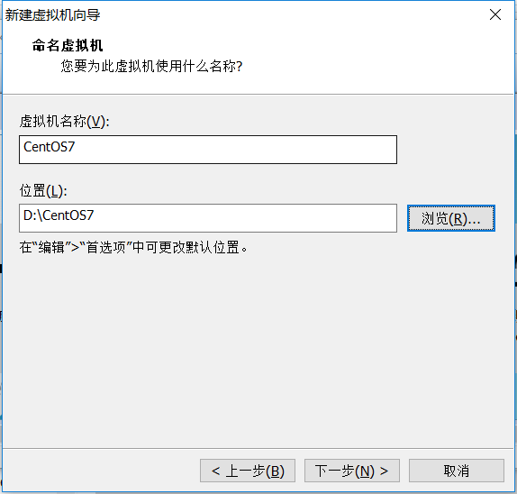

1. 分配给CentOS系统20G磁盘大小，将虚拟磁盘存储为单个文件。

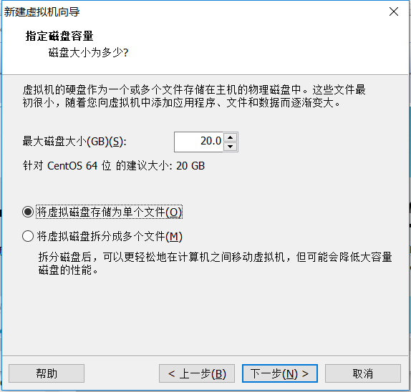

1. 然后进入到虚拟机配置展示栏，默认给了虚拟机1GB内存、NAT网络、CD/DVD设备、USB控制器、打印机、声卡，可以根据实际的需求进行修改，建议移除打印机。

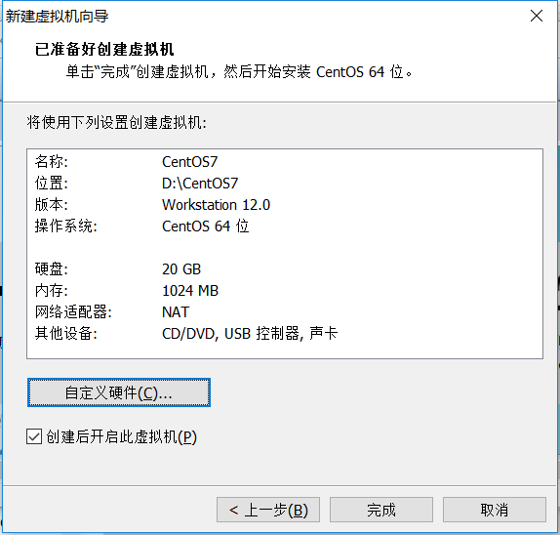

1. 点击完成后，虚拟机开启进入到CentOS 7安装选项界面。

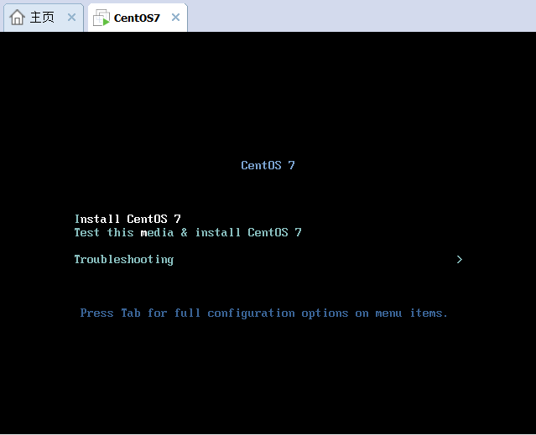

1. 进入到CentOS的安装界面，选择中文-简体中文（中国），然后继续。

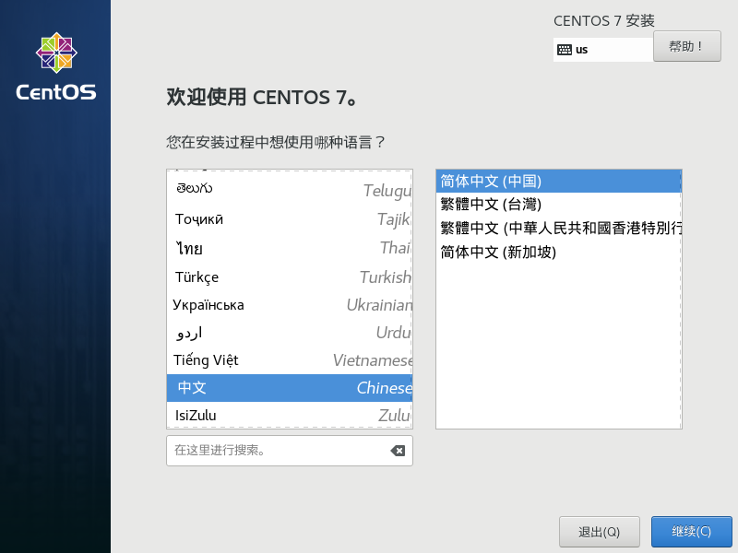

1. 本地化上，日期和时间设定为亚洲/上海时区，键盘为汉语，语言支持为简体中文（中国）。安装源使用本地介质，软件选择为最小安装（也可选择为带GUI的服务器）

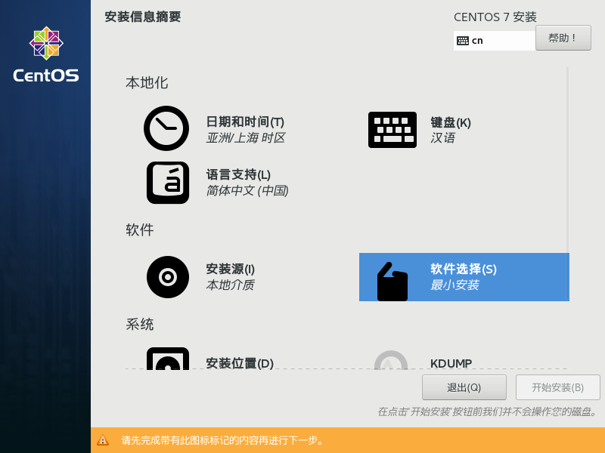

1. 安装目标位置选项，选择我要配置分区，然后点击完成。

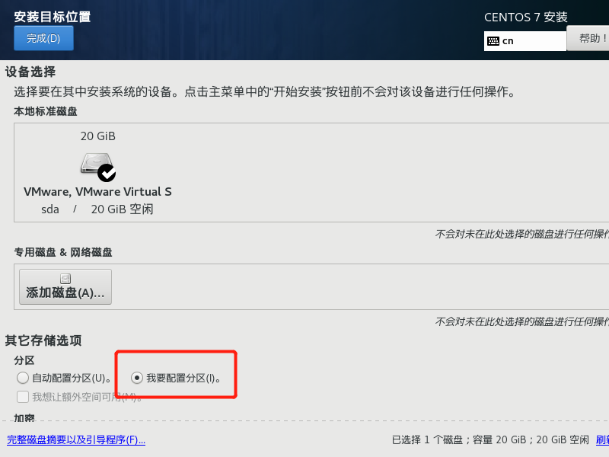

1. 选择标准分区

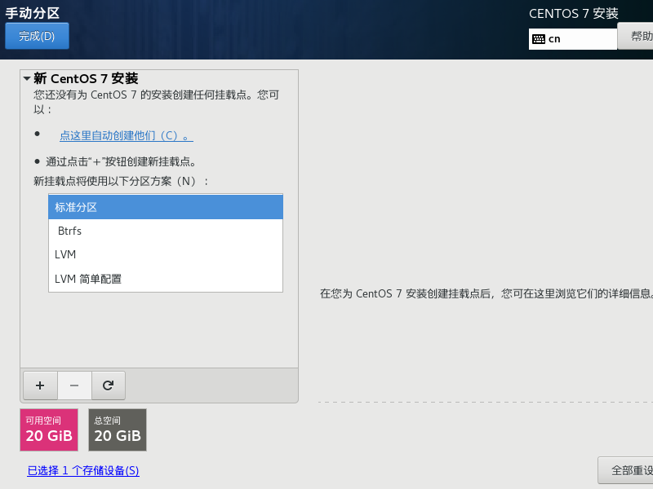

1. 点击左下方加号新建分区表，分别为/data 8G、swap 2048M（虚拟机内存的两倍更佳），/根分区分得剩余所有空间。

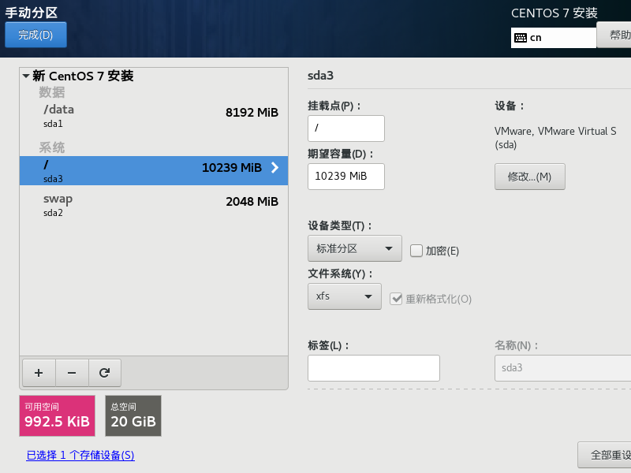

1. 点击完成后弹出更改摘要，选择接受更改。

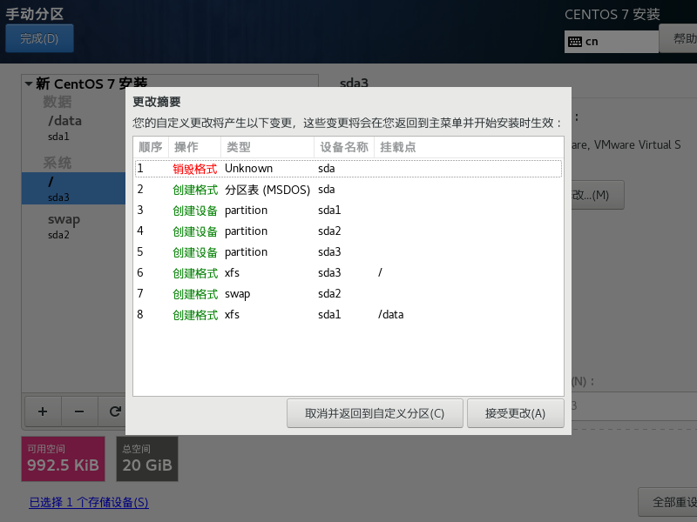

1. 将KDUMP和SECURITY POLICY禁用。

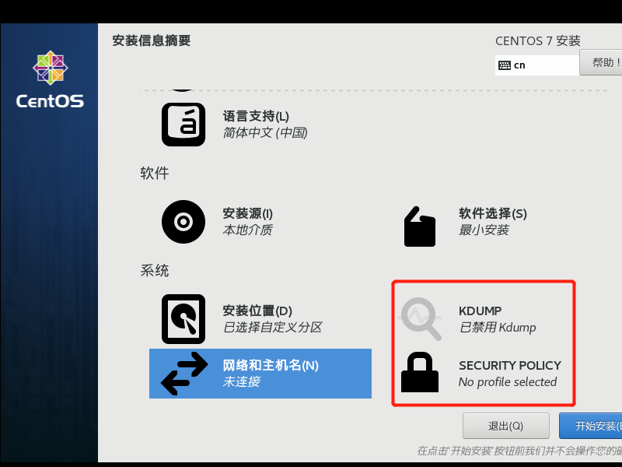

1. 网络和主机名可以不管，也可以根据自己喜好设置，后期可以进行修改。
2. 以上配置好后选择右下角开始安装。
3. 安装界面上要求设置ROOT密码和创建用户，设置root密码。

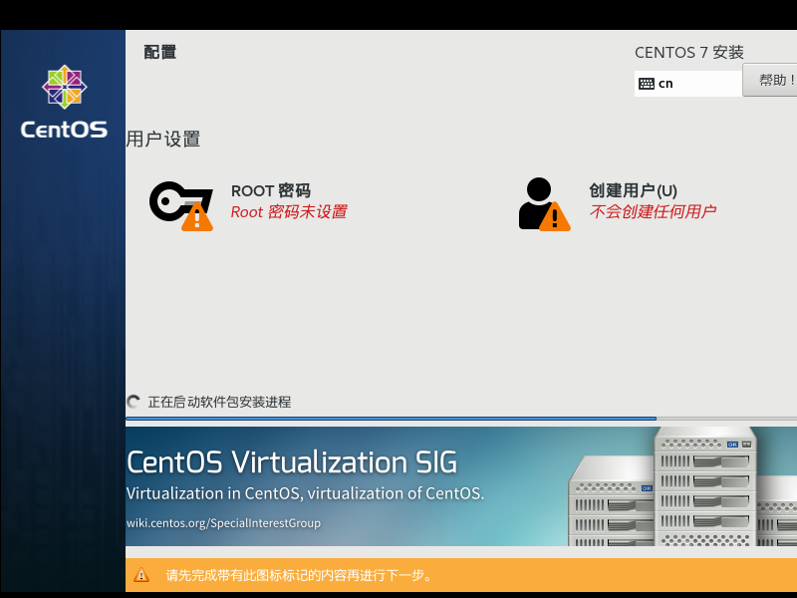

1. 实验设置root密码为123123（真实环境切不可使用简单密码），要求按两次完成键确认。

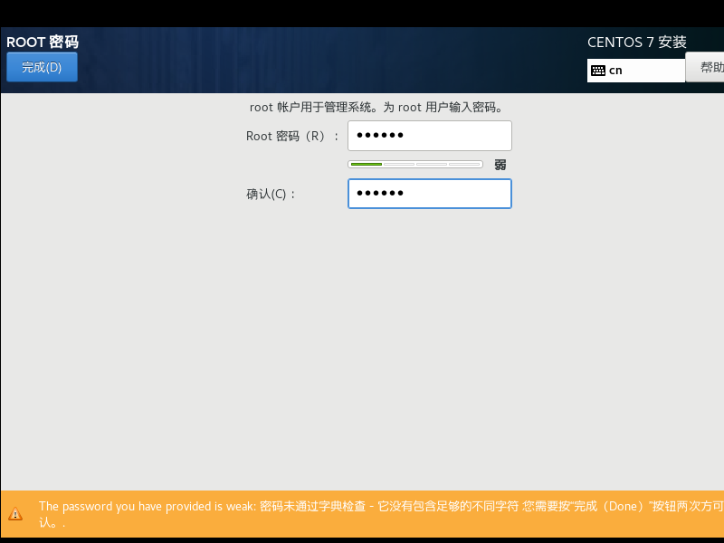

1. 然后等待安装程序进行完毕。重启即可进入CentOS7命令行界面。

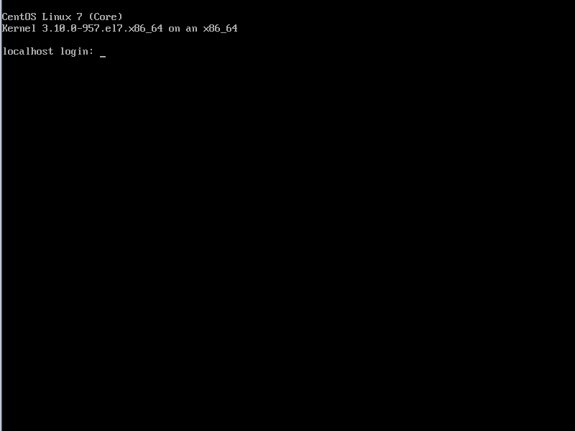

部署完毕。